ORGANIZUJE DŇA: 04.12.2019 o 8:30 hod.

Odbornú prípravu / aktualizačnú odbornú prípravu pre manipuláciu s veľmi toxickými látkami a zmesami a s toxickými látkami a zmesami.
číslo akreditácie POA: 3296/2014/115/3

ZÁVÄZNÁ PRIHLÁŠKA

Titul, meno, priezvisko účastníka ..........................................................................................

Názov organizácie .……...........................................................................................................

Adresa ………………………………………………………………………………………...............

PSČ ………………………………….. Mesto ………………………………………….….............

IČO ..……………………………….…. IČ DPH …………………………………………….............

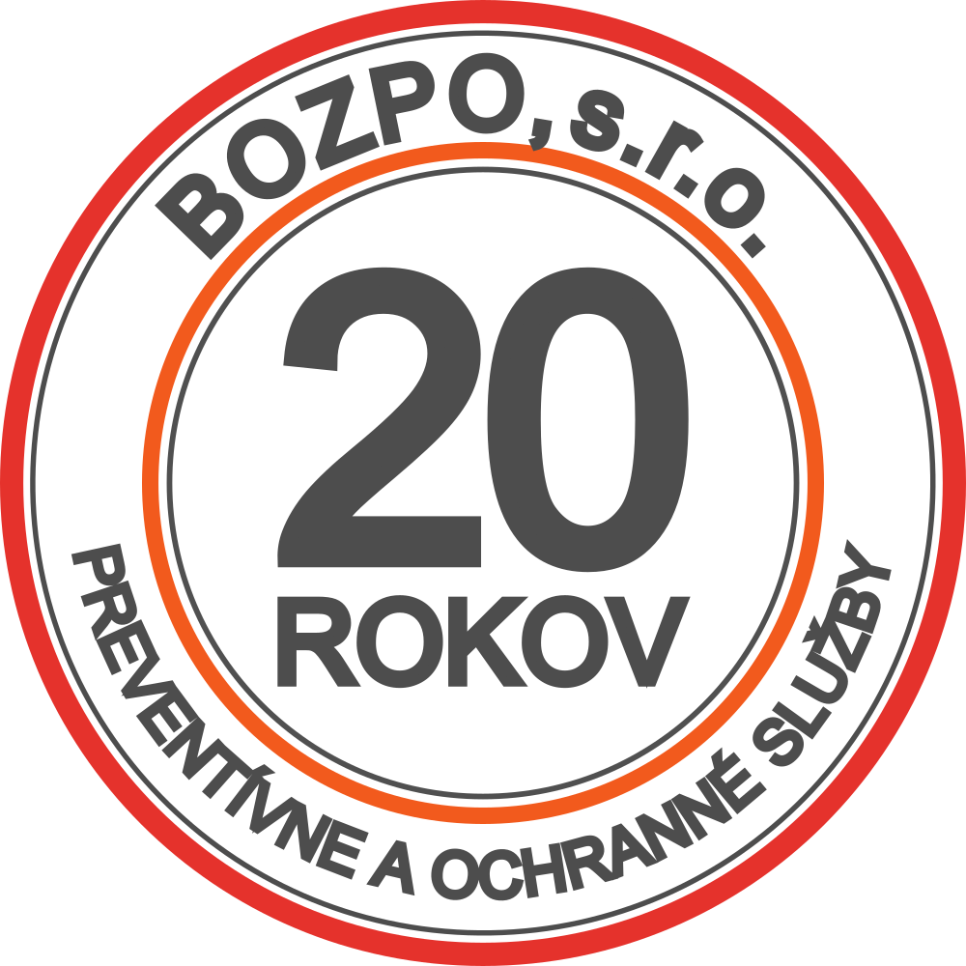
Telefón ……………………………..... E – mail ...………………………………………………........................................................

....................................... ................................................
Miesto a dátum Pečiatka a podpis zamestnávateľa

Mám záujem o :

Odbornú prípravu Aktualizačnú odbornú prípravu

Dotknuté osoby uvedené v prihláške na odbornú prípravu udeľujú súhlas so spracovaním osobných údajov spoločnosti BOZPO, s.r.o. sídlo: Ciglianska cesta 3C 971 01 Prievidza v zmysle Nariadenia Európskeho parlamentu a Rady (EÚ) 2016/679 z 27. apríla 2016 o ochrane fyzických osôb pri spracúvaní osobných údajov a o voľnom pohybe takýchto údajov a zákonom č. 18/2018 Z. z. o ochrane osobných údajov.
- Rozsah poskytovaných osobných údajov: meno účastníka, priezvisko účastníka, titul, názov organizácie, adresa, telefón, e-mail, podpis
- Účel spracúvania osobných údajov: vykonanie školení a kurzov.
Súhlas so spracovaním osobných údajov dotknuté osoby udeľujú na obdobie vo vzťahu k účelu a prehlasujú, že boli poučené a berú na vedomie, že daný súhlas môžu kedykoľvek odvolať zaslaním oznámenia mailom alebo poštou na adresu spoločnosti

V ................................................. dňa ..........................................
............................................
Podpis prihlasovaného

ÚČASTNÍCKY POPLATOK: Suma bez DPH : 55 € Suma s DPH : 66 €

Zaslaním záväznej prihlášky vzniká zmluvný vzťah medzi účastníkom (prihlasujúcou organizáciou ) a spoločnosťou BOZPO, s.r.o.

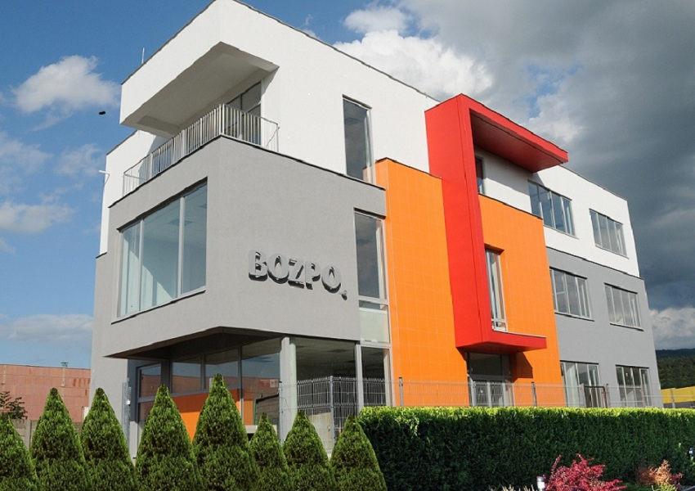
Názov a adresa prijímateľa:
BOZPO, s.r.o., Ciglianska cesta 3C , Prievidza
Tel./fax. : 046/5424513,
Mobil: 0948 328 196,
Email: michaela.antalova@boz.sk

Tešíme sa na Vašu účasť!

